2022年第二次全校63个校园网网络导航单位（27个职能部门、21个教学单位、15个科研等其他部门或机构）2022年4月7日——2022年6月23日网站建设情况
党委宣传部根据上级通知精神和学校《绩效考核指标及评分办法》，于2022年6月23日统一检查了全校63个校园网网络导航单位（27个职能部门、21个教学单位、15个科研等其他部门或机构）2022年4月7日——2022年6月23日网站建设情况。现将其中出现的主要问题（少数单位没按要求设置相关栏目、部分单位设置的栏目没有内容、信息更新慢等）通报到如下附件，请各单位相关宣传和管理工作人员认真做好整改工作。

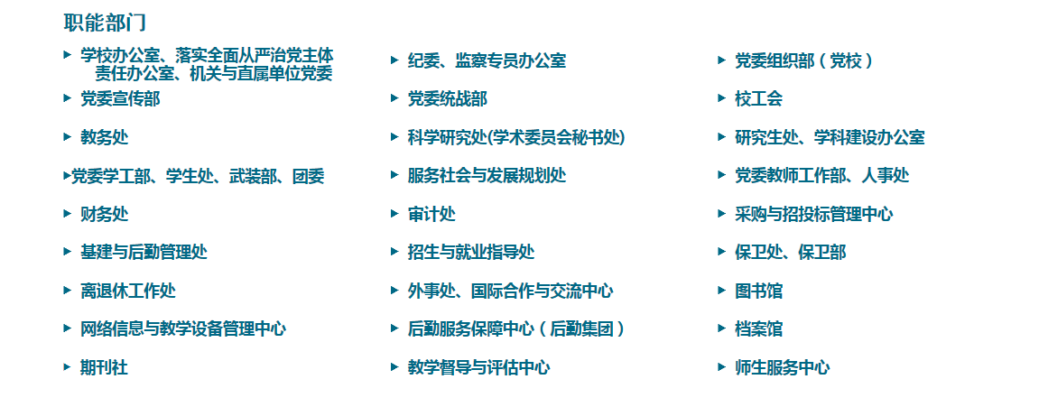

学校办公室、
落实全面从严治党主体责任办公室、
机关与直属单位党委：
一级栏目——信访督办： 长期未更新。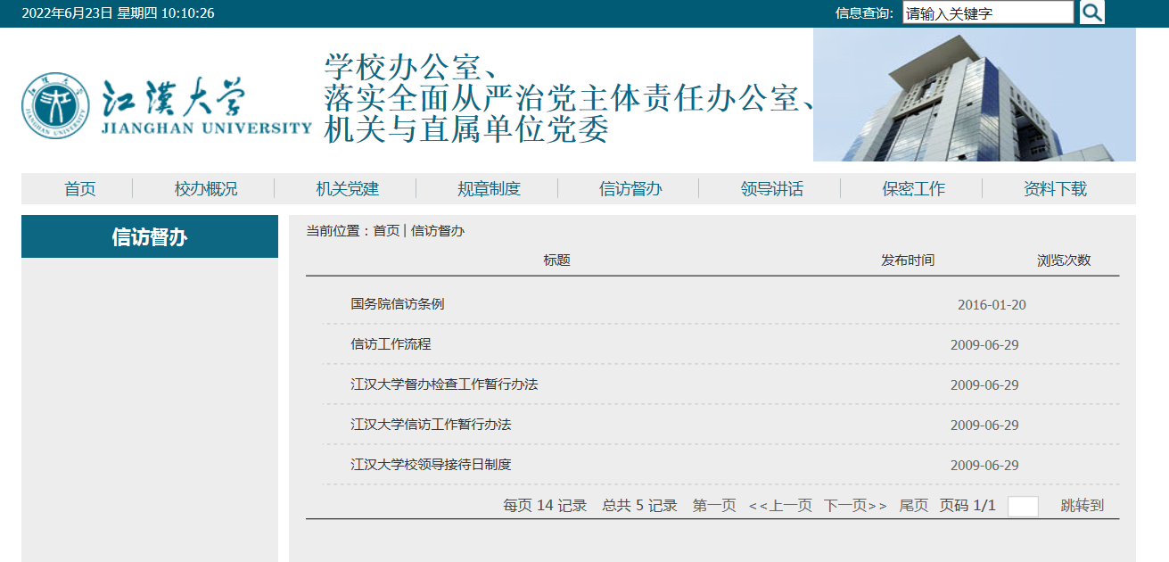

中共江汉大学纪律检查委员会
武汉市监委驻江汉大学监察专员办公室：
一级栏目——法规制度： 4月、5月、6月未更新。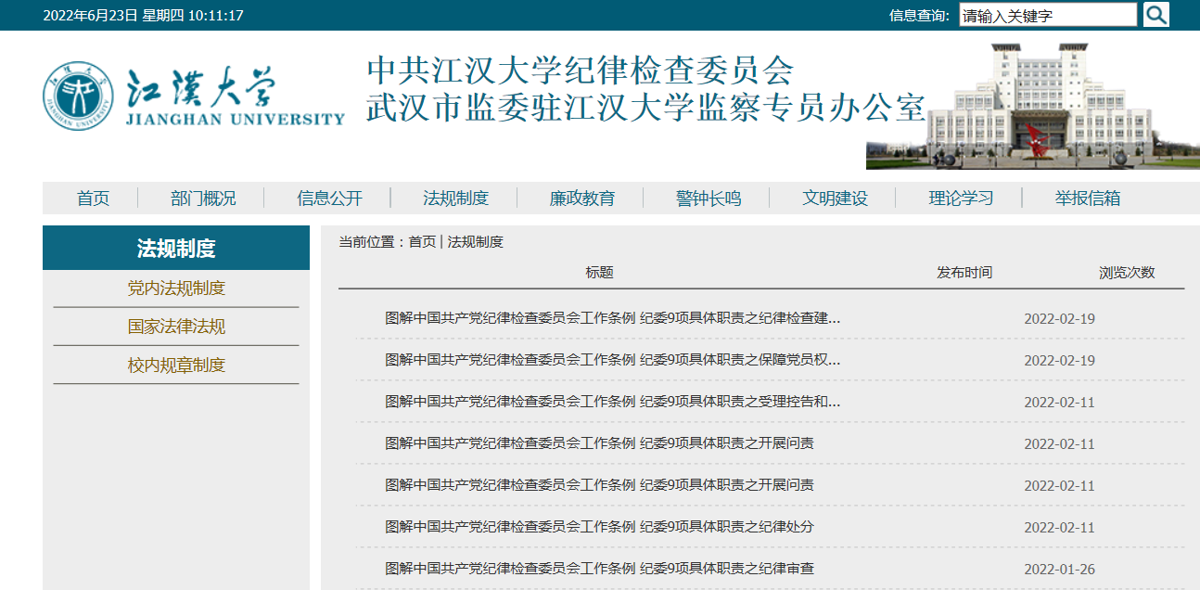

党委组织部（党校）：

一级栏目——人才工作：长期无更新。
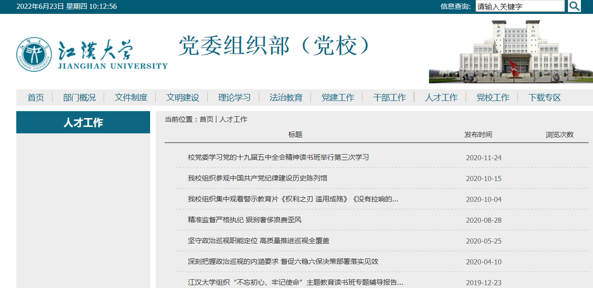

党委宣传部:
欢迎大家检查。
党委统战部：
一级栏目——法制教育：无2022年5月更新。
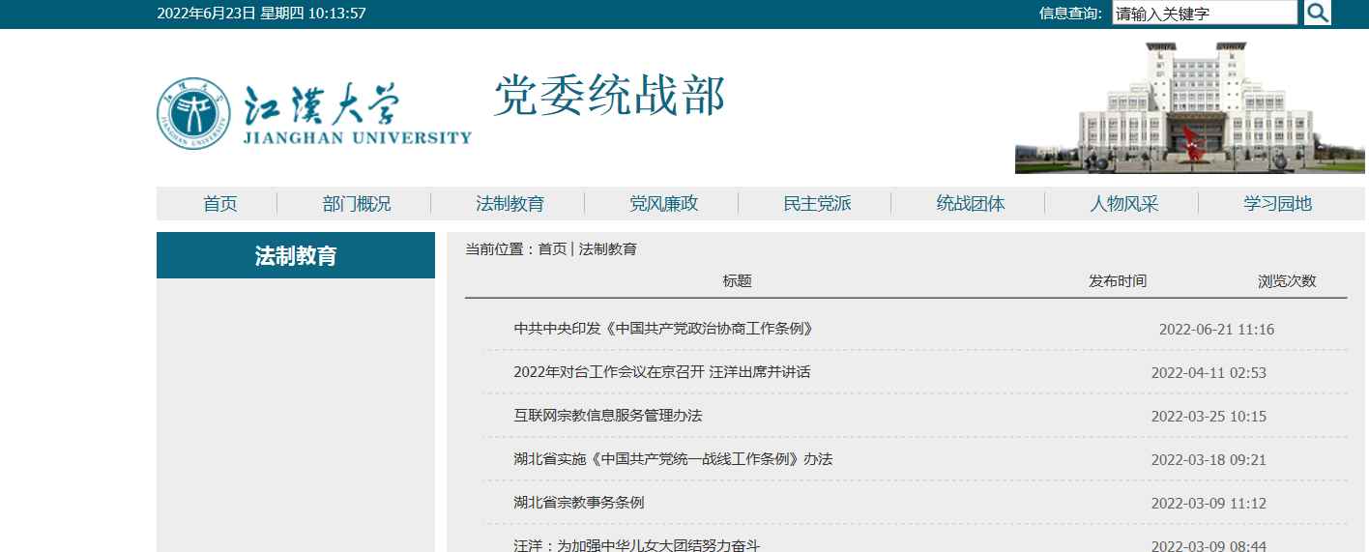

校工会：
一级栏目——民主管理：长时间未更新
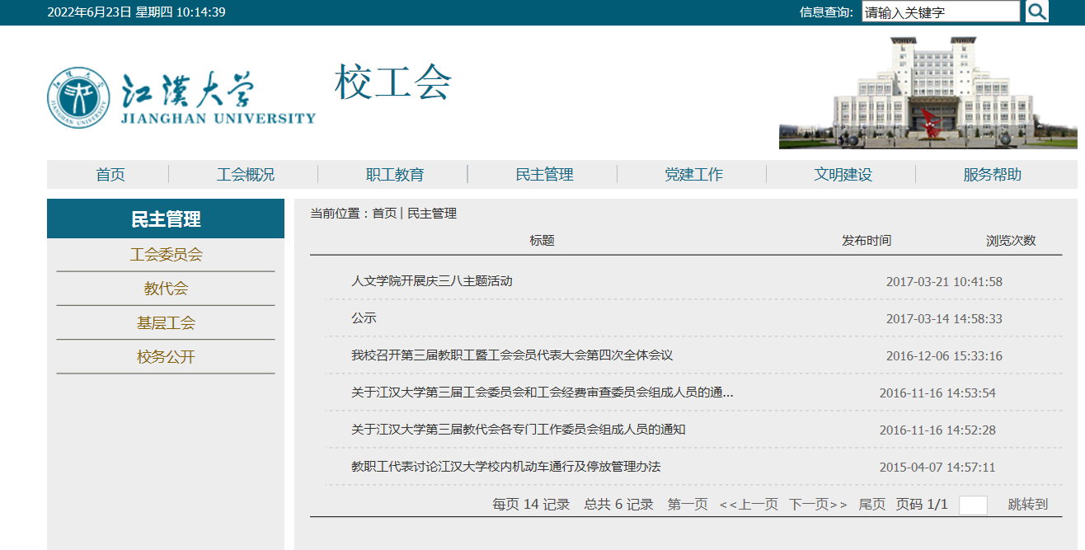

教务处：
一级栏目——教学研究：长时间未更新
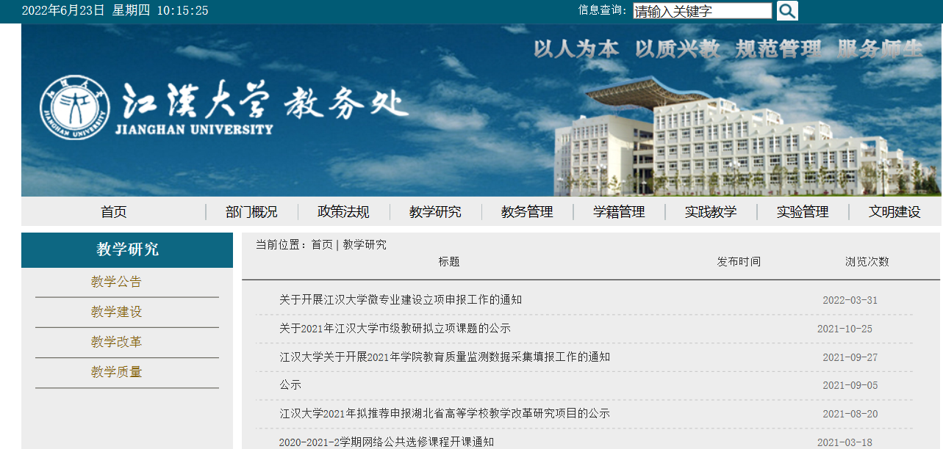

科学研究处（学术委员会http://xswyh.jhun.edu.cn/秘书处）：
一级栏目——信息公开：无2022年4、5、6月更新。
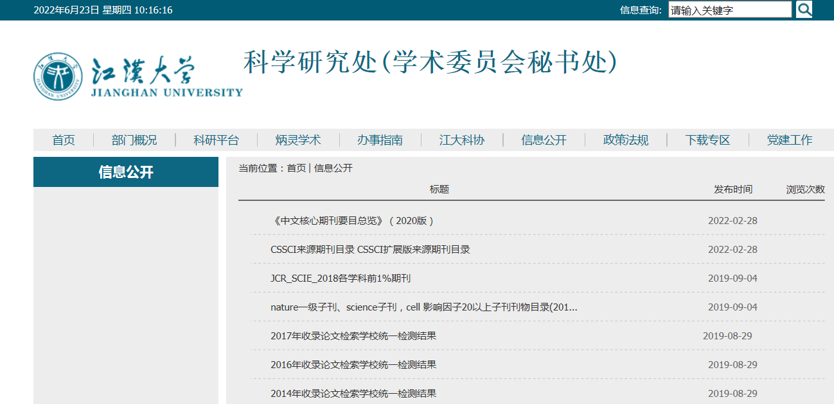

学术委员会
一级栏目——信息公开：2022年5、6月未更新。

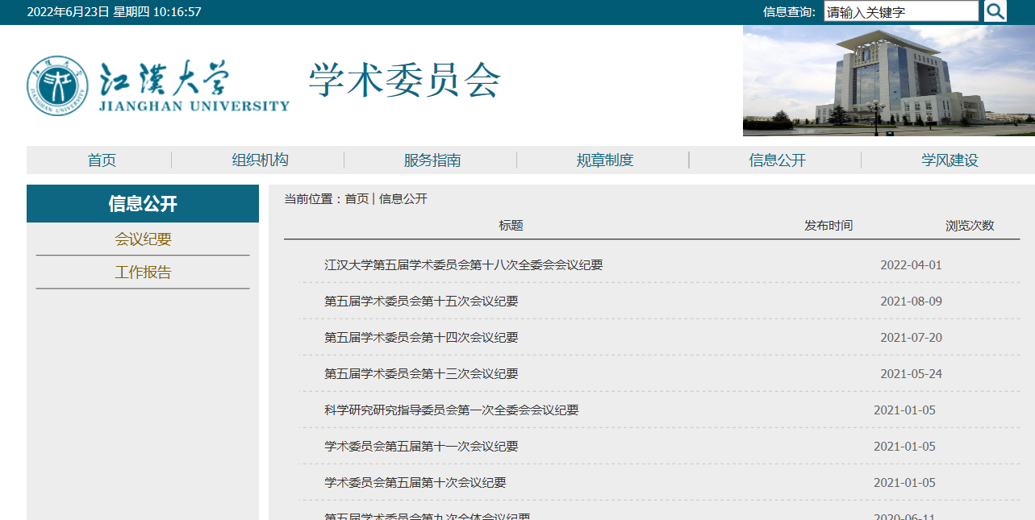

研究生处、学科建设办公室：

一级栏目——研究生培养：2022年4、5、6月未更新。

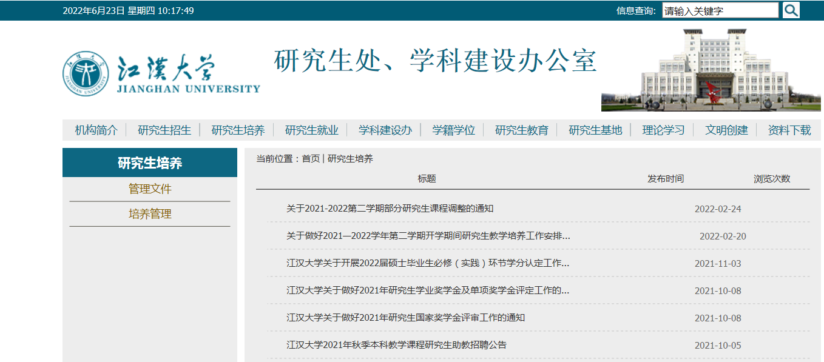

党委学工部、学生处、武装部、团委：
一级栏目——事务管理：2022年4、5、6月未更新。
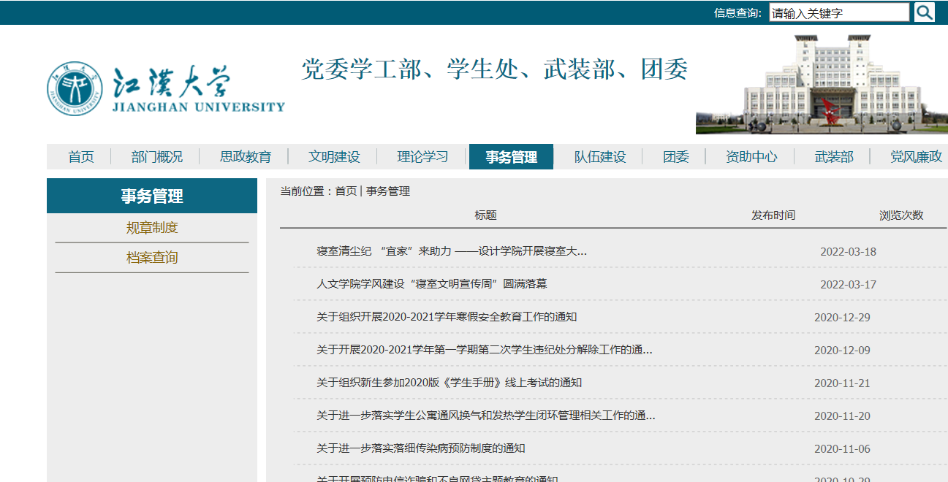

服务社会与发展规划处：

一级栏目——理事会：2022年长期未更新。

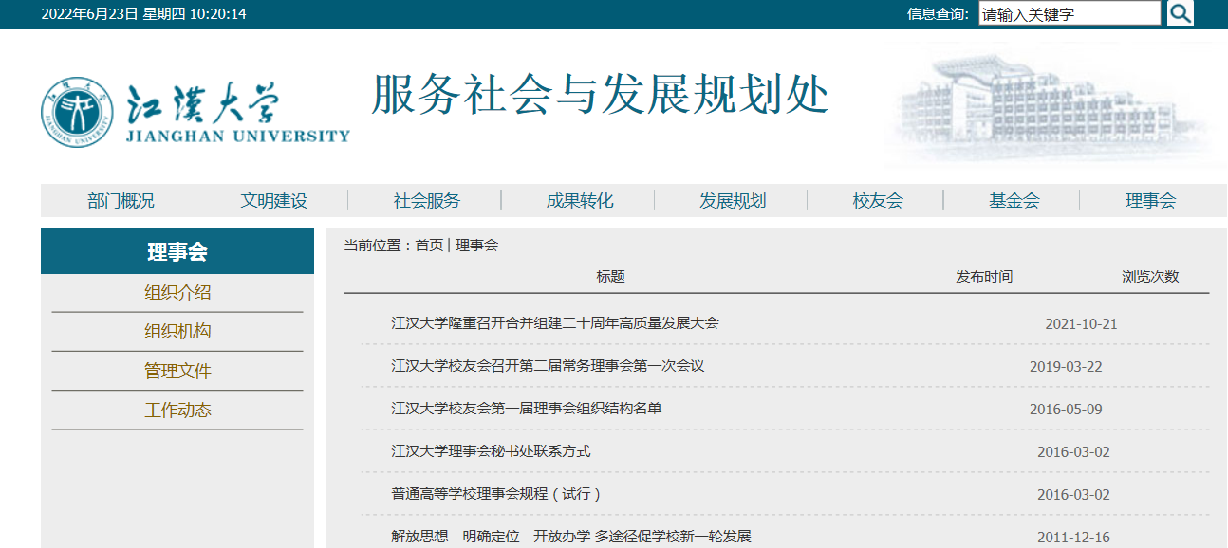

党委教师工作部、人事处 ：

一级栏目——师资队伍：空链接。

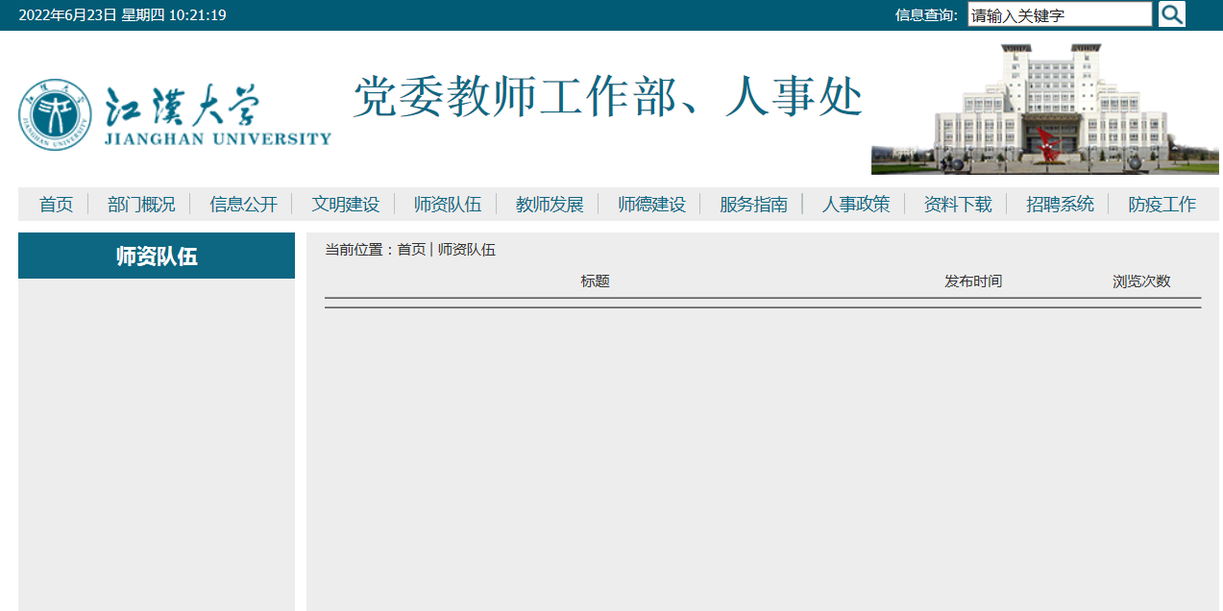

财务处：

一级栏目——理论学习：2022年4、5、6月未更新。
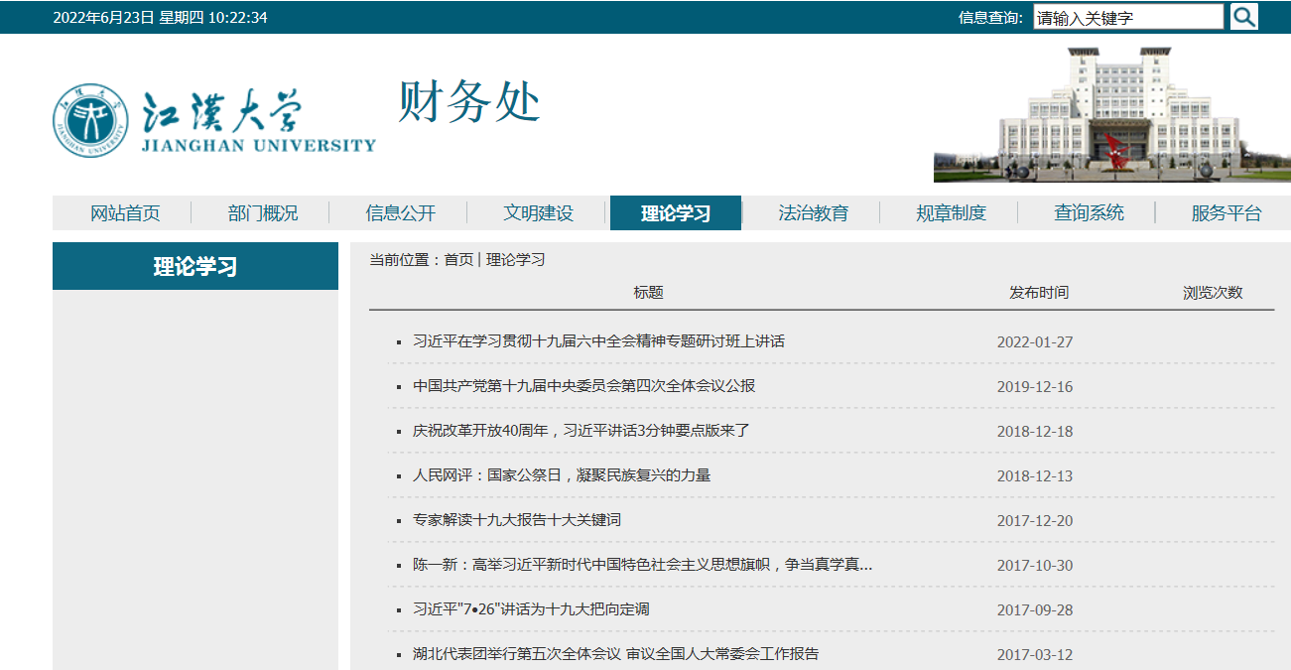

审计处：
一级栏目——法治教育：2022年4、6月未更新。
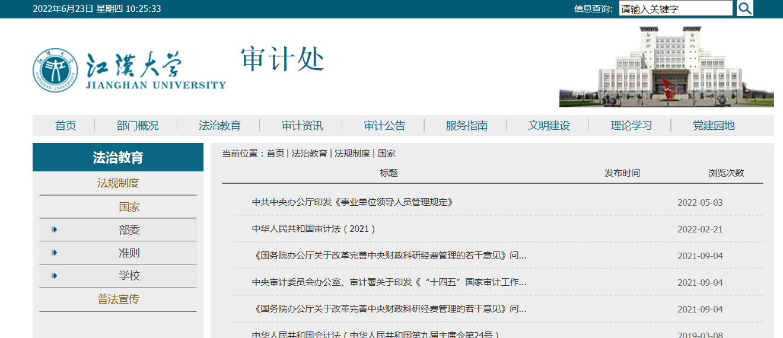

采购与招投标管理中心：

一级栏目——文明建设：2022年4月未更新。
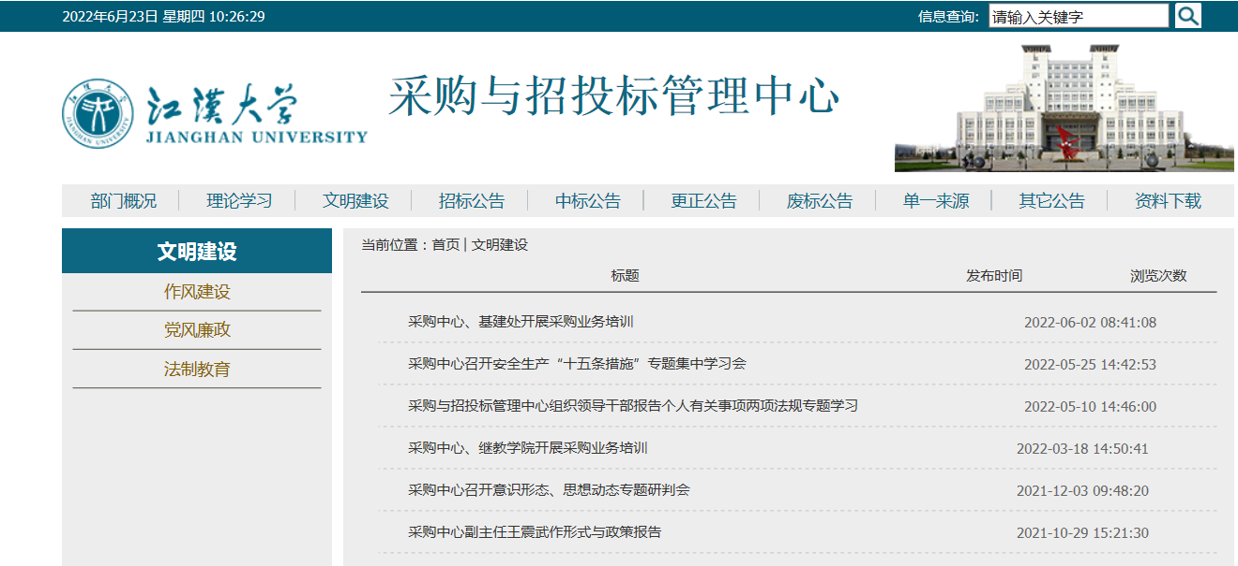

基建与后勤管理处：
一级栏目——工程简报：长期未更新。
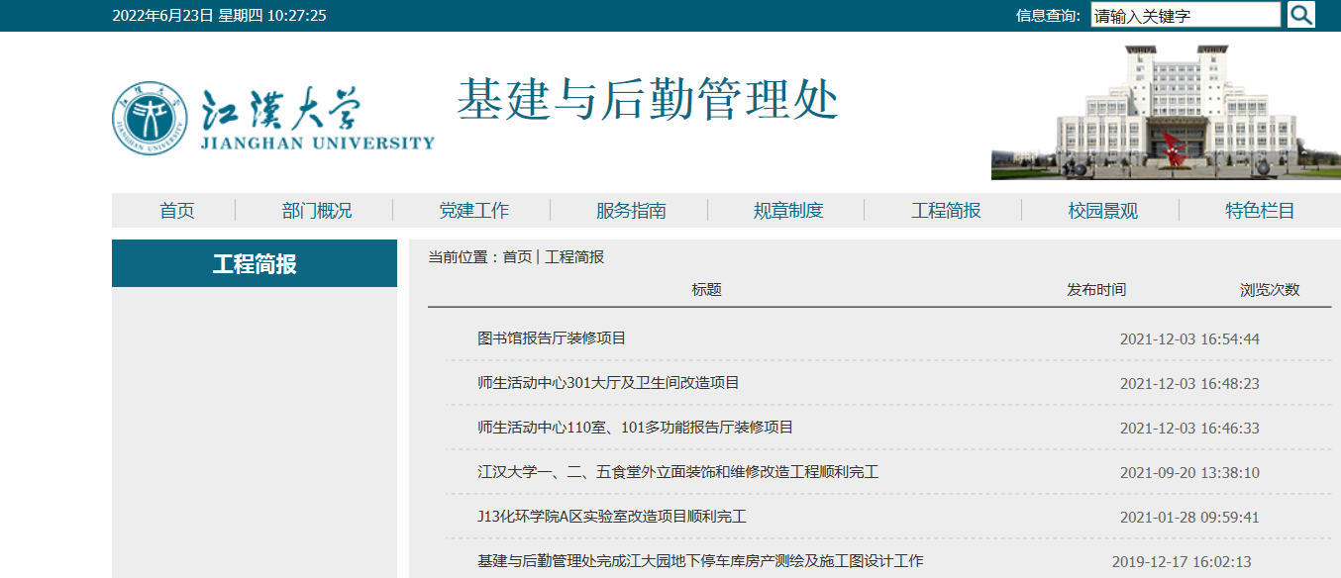

招生与就业指导处：

一级栏目——招生动态：2022年4、5月未更新。
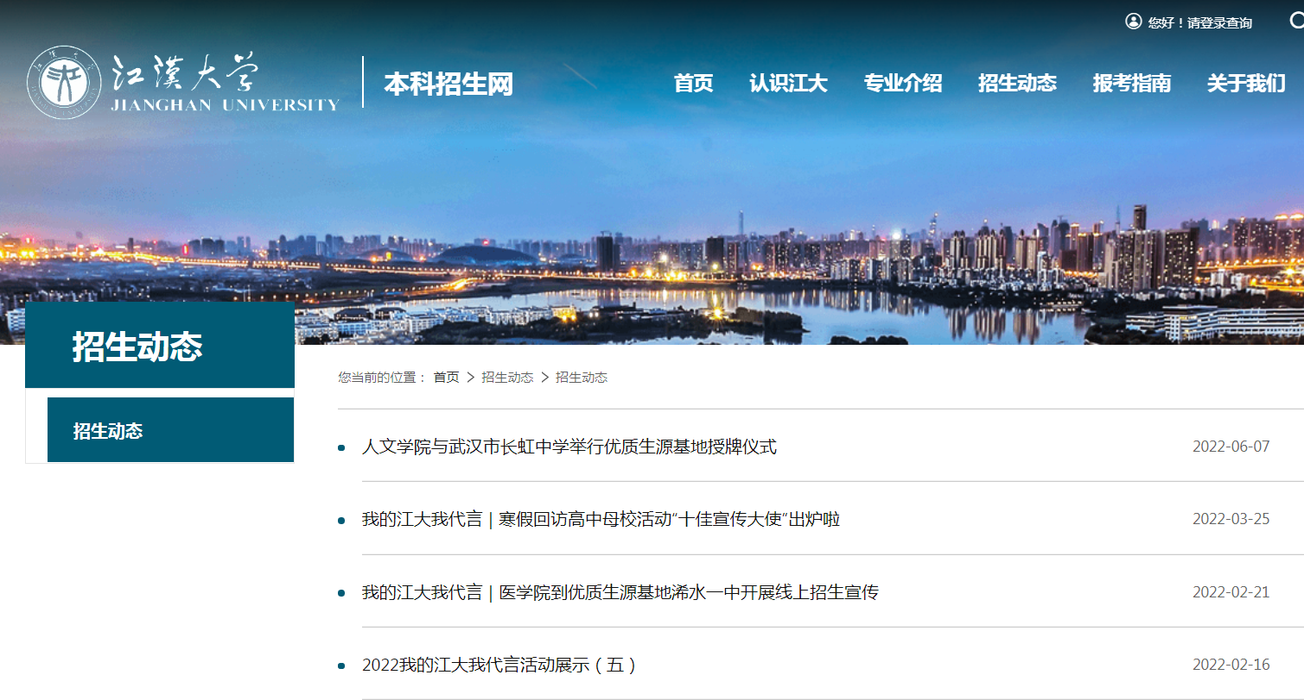

保卫处、保卫部：
一级栏目——规章制度：长期未更新。
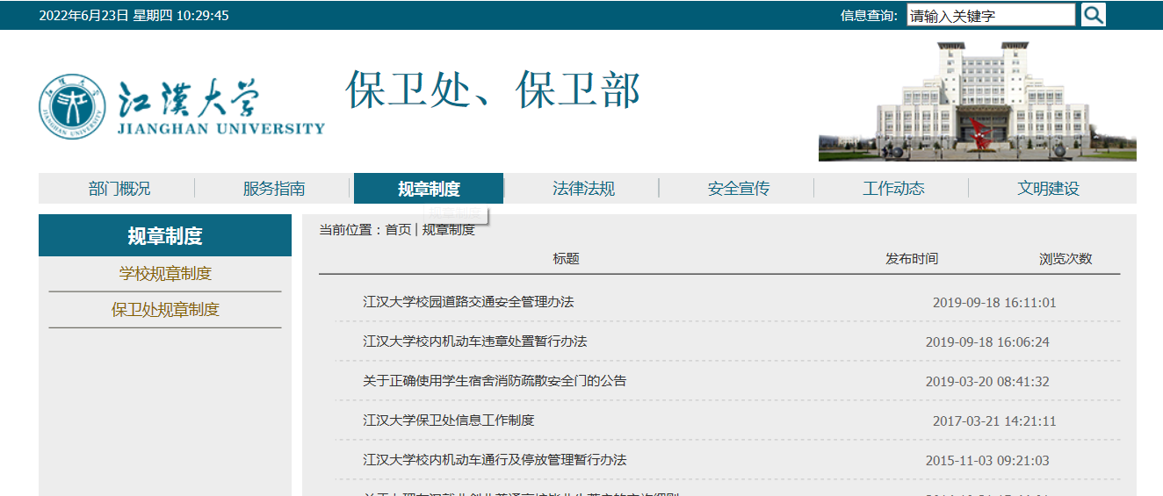

离退休工作处：
一级栏目——文明建设：2022年5月未更新。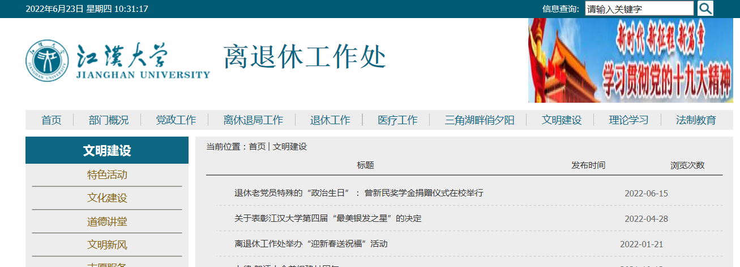

外事处、国际合作与交流中心：
一级栏目——外事简报：长时间未更新

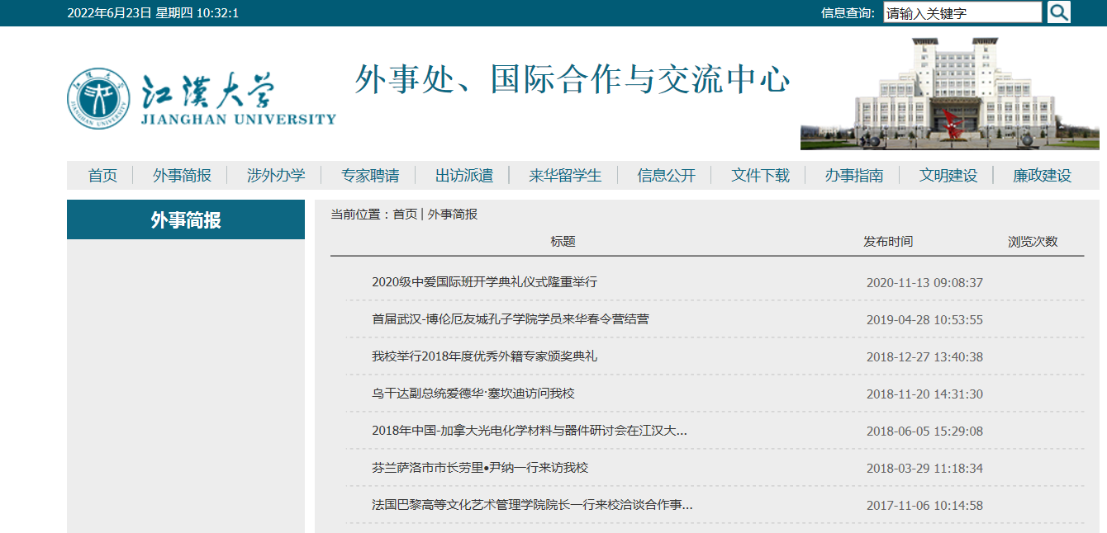

图书馆：
一级栏目——文明创建理论学习：2022年5、6月未更新。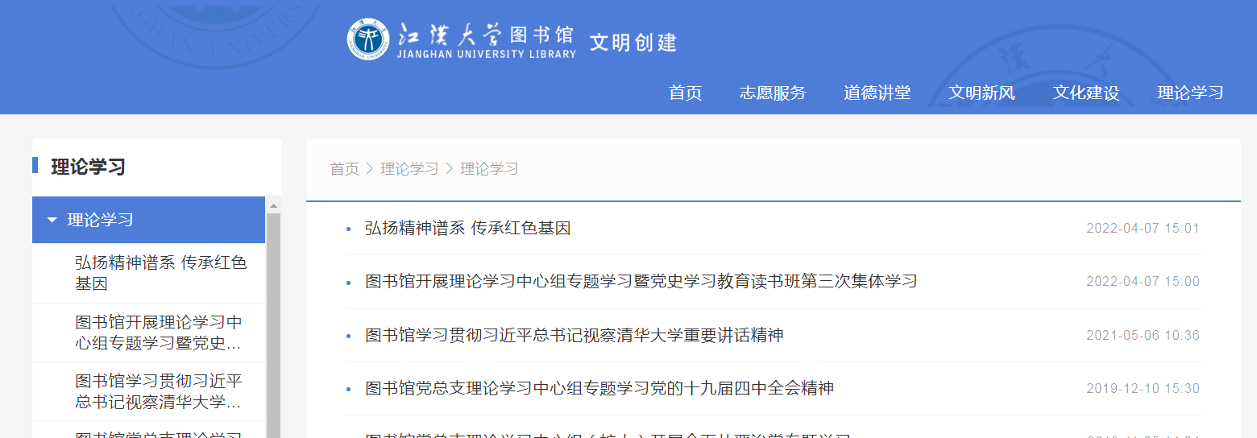

网络信息与教学设备管理中心：

一级栏目——理论学习：长期未更新。
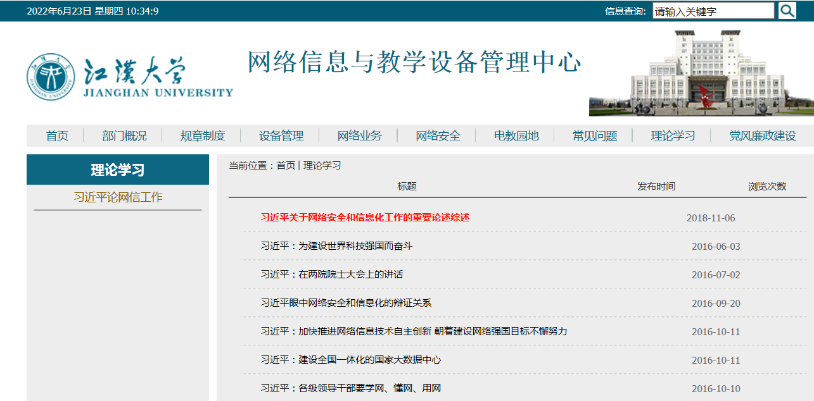

后勤服务保障中心（后勤集团）：
一级栏目——采购通告：长期未更新。
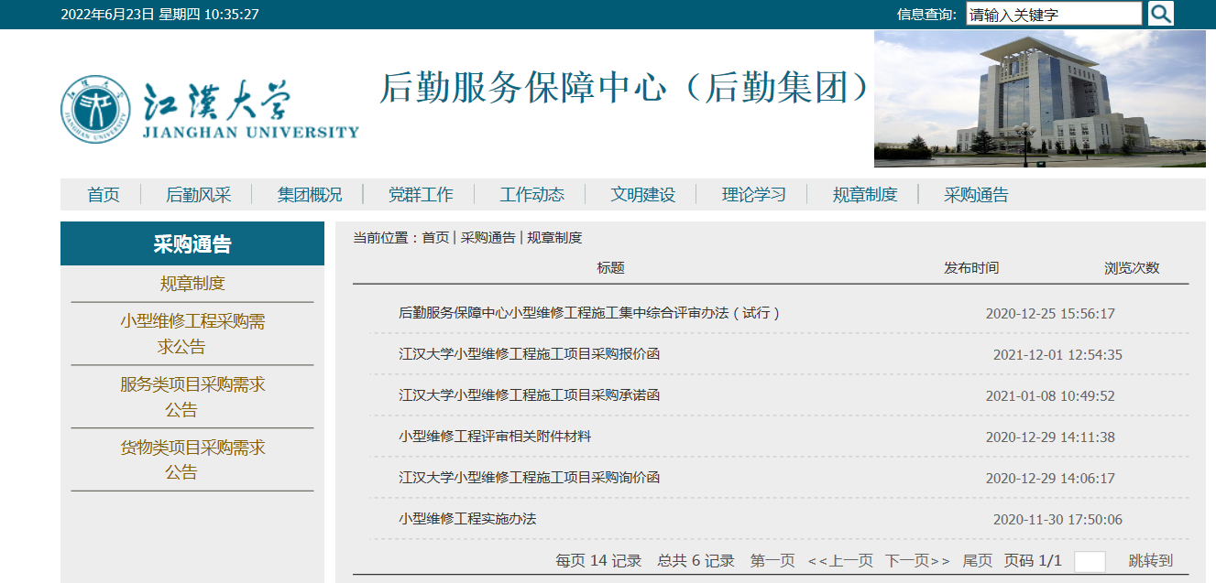

档案馆：
一级栏目——特色栏目法治教育：2022年4、5月未更新。
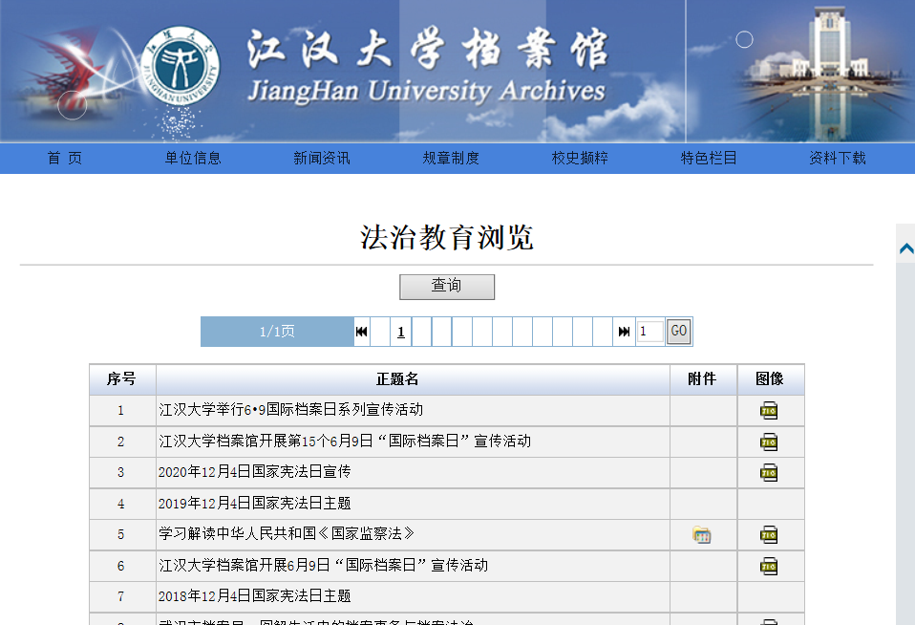

期刊社：

一级栏目——党工之窗：长时间未更新。
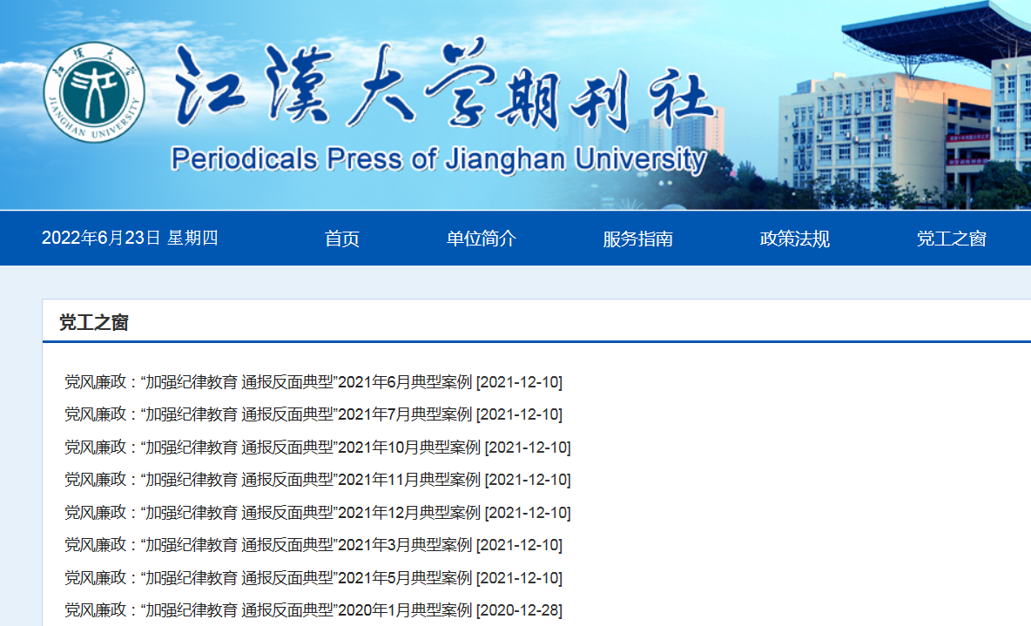

教学督导与评估中心：

一级栏目——文明建设：长期未更新。
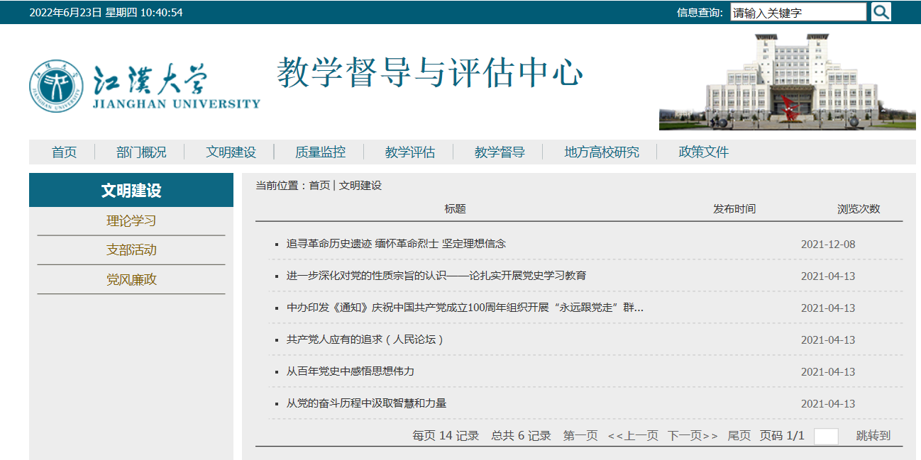

师生服务中心：
一级栏目——工作动态：2022年5、6月未更新。

